Soufflé chocolat coco de Yannick Alléno
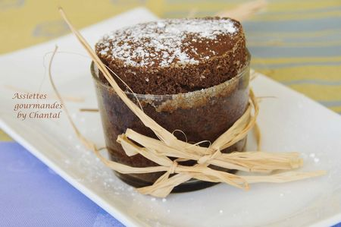
Ingrédients (pour 4 personnes):
5 oeufs, 25 g de chocolat (75% de cacao), 125 g de sucre en poudre, 15 g de coco râpée, 15 g de Maïzena, 15 g de farine, 125 g de lait, 20 g de beurre, sucre glace.
Préparation:
Faire chauffer le lait jusqu'à ébullition.
Dans un saladier fouetter 3 jaunes d'oeufs et 40 g de sucre en poudre. Ajouter la Maïzena, la farine, la noix de coco râpée.
Verser un peu de lait chaud dans le saladier, remuer puis verser à nouveau dans la casserole. Cuire doucement la crème pâtissière en remuant sans arrêt jusqu'à épaississement.
Ajouter le chocolat coupé en petits morceaux dans la crème pâtissière chaude, mélanger et laisser refroidir.
Faire fondre le beurre et beurrer généreusement les ramequins de bas en haut. Placer au frigo et beurrer éventuellement une 2de fois.
Saupoudrer les parois de sucre en poudre, renverser les ramequins pour retirer l'excédent.
Battre les 5 blancs en neige en incorporant le reste du sucre en poudre.
Incorporer les blancs montés dans la crème pâtissière chocolat coco refroidie (procéder en 2 temps: détendre tout d'abord la crème avec 1/3 des blancs montés puis incorporer le reste délicatement).
Garnir les moules, égaliser la surface et enfourner à 160 °C pendant 15 minutes (ne pas ouvrir la porte du four)
Assiettes Gourmandes
http://assiettesduchef.canalblog.com
assiettes.gourmandes@yahoo.fr

